**Okna pcv z nakładką aluminiową**

**Zobacz nowości które oferuje Okna Internorm!**

**Okna pcv z nakładką aluminiową - nowoczesność połączona z tradycją**

Na czym polega nowoczesność **okna PCV z nakładką aluminiową**? Unowocześnione okna pcv z nakładką aluminiową cechuje się wykorzystaniem zupełnie nowoczesnych technologii. Posiada wewnętrzną żaluzję okienną, która ocenia pomieszczenie w subtelny i nienachalny sposób. Model KV 440 to doskonały jakościowo produkt przeznaczony dla osób, które lubią klasyczną estetykę. Wygląda tradycyjnie i nienachalnie. *Okna PCV z nakładką aluminiową* nie przyciągają wzroku, tylko subtelnie wtapiają się w tło, eksponując inne elementy wystroju. Osoby, które chcą tradycyjnego okna, bez udziwnień będą bardzo zadowolone z tego wyboru. Doskonale dopasuje się do dworków, willi, domów jednorodzinnych, w których ceniona jest klasyka i spokojny design.

**Okna PCV z nakładką aluminiową - termoizolacja i wygłuszenie**

[Okna PCV z nakładką aluminiową](https://oknainternorm.pl/produkty/okna?material=nakladka-aluminiowa) posiadają dobre współczynniki termoizolacji, dlatego mamy pewność, że latem będzie chłodno i pomieszczenia nie będą absorbować promieni słonecznych, a zimą całe ciepło pozostanie w pomieszczeniu, co sprawia, że rachunki za prąd będą niższe, a niebagatelne znaczenie będzie to miało dla ochrony środowiska.

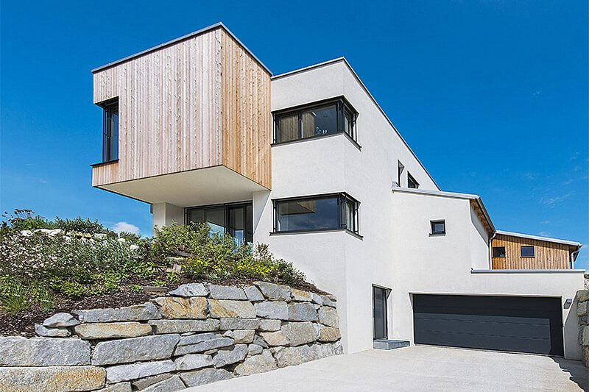

Co ważne - okna pcv z nakładką aluminiową wyciszają pomieszczenie, co jest szczególnie ważne, gdy mieszkamy nieopodal ulicy.